Guía N°2

Camila quiere multiplicar dos números complejos y no sabe cómo. Antonio su compañero le indica si esto es igual que lo que le gustaba: el cuadrado de binomio.
¿Qué? Dice ella. No puede ser: el primer término al cuadrado más (o menos) el doble del primero por el segundo, más el segundo término al cuadrado.
Antonio le responde: Sí, maldita sea, el profesor Pablo nos persigue hasta cuando no nos hace clases…

La profesora Valeska, los calma y les indica: Miren no se compliquen aquí les dejo la fórmula para multiplicar números complejos de forma más mecánica.
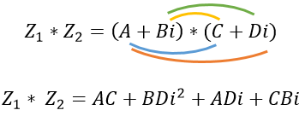

Busquen un ejemplo en internet, y luego practicar…

PD: Les dejo las respuestas para que practiquen

